**Iégor Reznikoff**

**et le chant contemplatif occidental antique**

**Spécialiste de l’art et de la musique antiques, Iégor Reznikoff a donné ses premiers concerts dans le domaine du chant chrétien antique en 1975. Aujourd’hui mondialement connue, son interprétation alors fondamentalement nouvelle de ces chants, ainsi que ses travaux théoriques et historiques, ont depuis beaucoup influencé l’évolution de la compréhension et de l’interprétation du chant ancien et en particulier du chant grégorien. On lui doit surtout la renaissance du grand chant de soliste qu’il a développé dans toute sa splendeur.**

**Son approche du chant antique s’appuie de façon rigoureuse sur les manuscrits anciens et la notation neumatique, sur l’écoute comparée des grandes traditions orales spirituelles savantes apparentées et surtout – et ce travail reste unique jusqu’à présent – sur l’intonation juste des gammes antiques, en particulier dans la résonance naturelle des édifices, rendant à l’architecture des églises anciennes sa dimension contemplative essentielle.**

**Iégor Reznikoff est ainsi spécialiste de la résonance antique et médiévale mais aussi de la résonance dans les grottes ornées du paléolithique et, par ailleurs, d’édifices modernes : par ce travail, on lui doit la notion de *patrimoine architectural sonore*. L’entendre dans une grande résonance romane ou gothique est une expérience musicale inoubliable.**

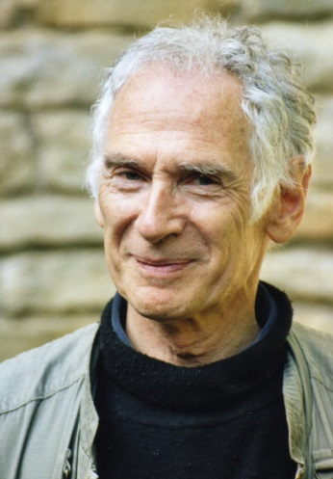

Invité de nombreux festivals internationaux de musique ancienne ou de musiques de traditions orales, Iégor Reznikoff a donné des concerts dans la plupart des pays d’Europe ainsi qu’aux Etats-Unis, au Japon et en Chine. Professeur Emérite à l’Université de Paris, il a enseigné et enseigne dans plusieurs conservatoires prestigieux mais aussi dans de nombreuses communautés religieuses. Il a eu l’honneur de chanter pour le Dalaï Lama (Zurich 1991), dans des cérémonies Shinto pour les fêtes du millénaire (Kyoto 2000), ainsi que dans des sites exceptionnels comme le Temple d’Apollon à Delphes, la Basilique Saint-François à Assise, ou la Mosquée de Paris.

**Au-delà du côté savant de son interprétation du grand chant antique, ses concerts sont toujours des moments uniques de prière et de profonde louange.**

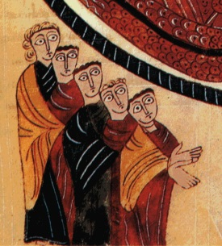**L’école de Louange**

**Dans l'esprit des modèles antiques et des grandes traditions de louange et d'art sacré, l'École de Louange (association loi 1901, créée en décembre 2003) cherche à promouvoir les études, la restauration, la création et la pratique de la louange et de l'art sacré, toujours dans l'exigence et la rigueur à la fois spirituelle et savante de ces traditions. Une grande importance est donnée à l'étude du chant contemplatif antique, dans l'intonation juste, suivant les gammes antiques, et au travail vocal approprié.**

**L’École de Louange œuvre en ce but par des études, enseignements, concerts, etc. Elle met en valeur, en particulier, le chant chrétien antique occidental tel que pratiqué et enseigné par Iégor Reznikoff.**

**Cours :**

**Travail sur la résonance sonore dans le corps, perception fine de vibrations, conscience sonore approfondie, écoute et émission des sons harmoniques, intonation naturelle (non tempérée).**

**Sur cette base de perception fine et d'intonation juste, sont abordés quelques chants du répertoire contemplatif antique en latin essentiellement mais aussi en  grec, sanscrit et français. Ces cours donnent  les fondements profonds du chant liturgique mais aussi  les bases de la thérapie par le son.**

**Les cours sont ouverts à tous, à ceux qui n'ont jamais chanté, comme aux musiciens et chanteurs professionnels, par la finesse de l'écoute et l'intériorité de ce travail, à nul autre pareil.**

**Renseignements détaillés (dont discographie et bibliographie) sur le site internet : http://ecoledelouange.free.fr**

e-mail : [ecoledelouange@yahoo.fr](mailto:ecoledelouange@yahoo.fr)

**Cours au Forum 104,** rue de Vaugirard (Paris 6ème)

**tous les vendredis de 18 h 30 à 20 h**

**à partir du 11 octobre 2024**

**Renseignements : I.Reznikoff 01 46 65 00 24**